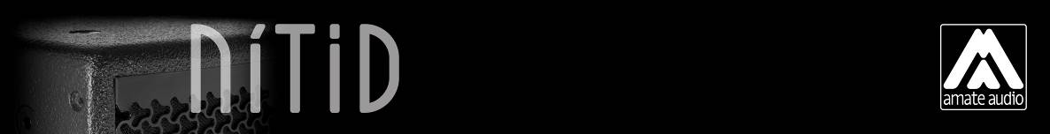
Especificaciones para arquitectura e ingeniería

N12A6
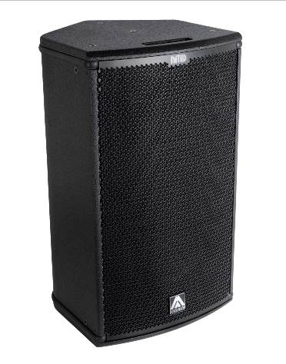
• El sistema de dos vías tiene que incluir un altavoz en radiación directa de 12 pulgadas con imán de ferrita y bobina de 2,5 pulgadas y un motor de compresión con diafragma de PETP de 1,4 pulgadas e imán de ferrita acoplado a difusor rotativo de dispersión asimétrica. El transductor de bajas frecuencias tiene que ser a 4 ohms (impedancia nominal) y el transductor de altas frecuencias tiene que ser a 8 ohms (impedancia nominal).

• La banda útil tiene que ser de 52Hz a 19kHz (-10dB).

• La cobertura horizontal del sistema debe ser de 50º a 100º, con una cobertura vertical de 55º.

• El máximo SPL contínuo, medido a 1m bajo condiciones de campo libre tiene que ser de 126 dB. El máximo SPL de pico, medido a 1m bajo condiciones de campo libre tiene que ser de 129 dB.

• El diseño del recinto tiene que ser del tipo “bass-reflex” con conductos semi-circulares izquierdo y derecho.

• La construcción del recinto tiene que ser a base de tablero multicapa de abedul. Las dimensiones tienen que ser 360 mm (14,2 pulgadas) ancho, 623 mm (24,5 pulgadas) altura, 390 mm (15,4 pulgadas) fondo. El peso del recinto tiene que ser 20 Kg.

• El acabado del recinto tiene que ser en pintura Polyurea® de alta resistencia, negra mate.

• El recinto tiene que protegerse frontalmente mediante una reja de acero de 2mm con tela malla acústicamente transparente. La reja debe estar asegurada mediante tornillería.

• El recinto tiene que incluir puntos M8 y herrajes internos para colgado y tiene que ser usado con accesorios de colgado dedicados.

• El recinto tiene que incluir una base soporte con agujero de 35mm (1,38 pulgadas) de diámetro en la parte inferior para uso con trípode.

• El amplificador tiene que estar situado dentro del recinto y debe estar formado por dos canales, con una potencia total de 500W/4Ohm para el canal de las bajas frecuencias y 100W/8Ohm para el canal de las altas frecuencias. El amplificador tiene que ser en Clase D de 3ª generación con fuente de alimentación conmutada. La fuente de alimentación del amplificador tiene que seleccionar automáticamente el voltaje de entrada.

• La señal de audio de entrada tiene que ser balanceada electrónicamente con una impedancia de 20kOhm. Los conectores deben ser del tipo XLR (uno del tipo hembra y uno del tipo macho para link). La alimentación debe ser a través de conectores PowerCon (un conector para la entrada y otro para “link”).

• El procesador de señal digital (DSP) debe estar colocado en el interior del recinto e integrado con el módulo amplificador. La arquitectura del DSP interno tiene que ser de 48 bits punto fijo, incorporando filtros bicuadráticos IIR de 2º orden. Los conversores Analógico-Digital deben tener un rango dinámico de más de 102dB, resolución de 24 bits y deben trabajar a una frecuencia de muestreo de 48kHz. El controlador debe contener múltiples presets de fábrica. Los presets han de ser visibles y seleccionables por el usuario a través del LCD y teclado incorporados en la parte trasera del recinto. El volumen también es controlable desde el teclado. El DSP debe proporcionar una linea de retardo de hasta 40m (118 milisegundos).

• El sistema debe ser capaz de mostrar en pantalla los niveles de entrada y salida del amplificador, así como la temperatura de trabajo de la etapa de potencia. Debe mostrar mediante leds si éste se encuentra en protección y el estado de actividad del limitador.

• El amplificador debe disponer de un modo de bajo consumo, seleccionable por el usuario. En este modo, el sistema pasa automáticamente a un estado de bajo consumo en ausencia de señal en la entrada de audio, y vuelve a su estado normal al detectar de nuevo señal. El consumo total en modo de bajo consumo debe ser inferior a 5 Watts.

• El sistema de altavoces tiene que ser el N12A6 de la serie NITID de Amate Audio®.
• Los accesorios de colgado tienen que ser el ACR-M8, U-BL, HR-S, HR-S/GT, SP-WHR , RB-S, RB-S/GT de Amate Audio® .

Abril 2024

